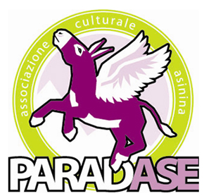
PARADASE

ASSOCIAZIONE CULTURALE ASININA

Ronco Scrivia (GE)

ATTIVITÀ APRILE 2017
Sono aperte le iscrizioni (vedi nota) alle uscite di aprile:
- 2 aprile: “A passeggio con gli asini” escursione in compagnia degli asini di PARADASE di una intera giornata. Tema del giorno:” "Passi d'asini baldanzosi!" (Associazione Passi e ri...passi - danza, cultura e tradizione)
- 17 aprile: “A passeggio con gli asini” escursione in compagnia degli asini di PARADASE di una intera giornata. Tema del giorno:” "Librase: una bibliotecaria-lettrice e un editore parlano del mondo dei libri" (Cristina Parodi e Massimo Angelini)
- 30 aprile: “Ragliando si impara” Un pomeriggio dedicato ai bambini per la scoperta e la conoscenza degli asini che si concluderà con una passeggiata di un paio di km.
* Pre-iscrizioni viaggi lunghi
Sono aperte le pre-iscrizioni al viaggio di 5 giorni, dal 22 al 26 aprile, “Cammini resistenti” e a quello di 9 giorni, dal 17 al 25 giugno, “Grande Anello 2017” per fare una prima verifica e capire quanti sono eventualmente interessati a partecipare. Si ricorda che:
- i posti sono molto limitati ed è richiesto un buon allenamento;
- le richieste di partecipazione verranno accettate a giudizio insindacabile del Consiglio Direttivo;
- le spese relative al vitto ed all’alloggio nei vari posti tappa saranno a carico dei partecipanti;
- i dettagli dei due viaggi li potete trovare alle pagine “CR 2017” e “GA 2017” del ns sito.(www.paradase.it)
N.B.: i posti sono limitati e, pertanto, è obbligatoria la prenotazione (333-7385947 oppure info@paradase.it) comunicando nome, cognome, indirizzo e un numero di cellulare; la partecipazione è, come sempre, gratuita (sono accettate offerte libere).

